用python做数学题的

实验报告

报告人：王厚为

学号：18370340

目录

实验目的………………P

用python求解高数作业………………P

用python求解线代作业………………P

实验小结………………P

实验目的

1. 了解一种“解释型”语言—python
2. 使用python做一些简单的科学计算

用python求解高数作业

1. 求极限limit(x\*\*2\*(1-sin(1/x)),x趋于正无穷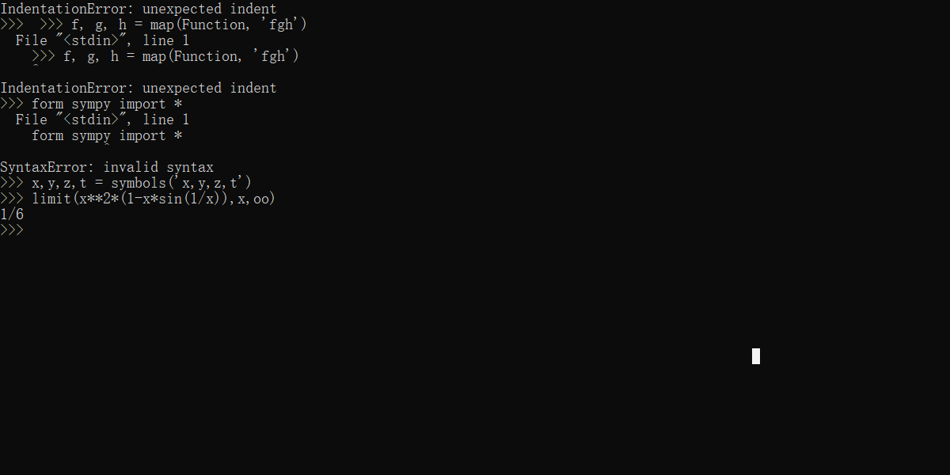
2. 求（sin(1+x\*\*2)\*\*2）\*\*2的带佩亚诺余项的麦克劳林公式（展开到x\*\*4）

求（x/sin(x)）的带佩亚诺余项的麦克劳林公式（展开到x\*\*4）

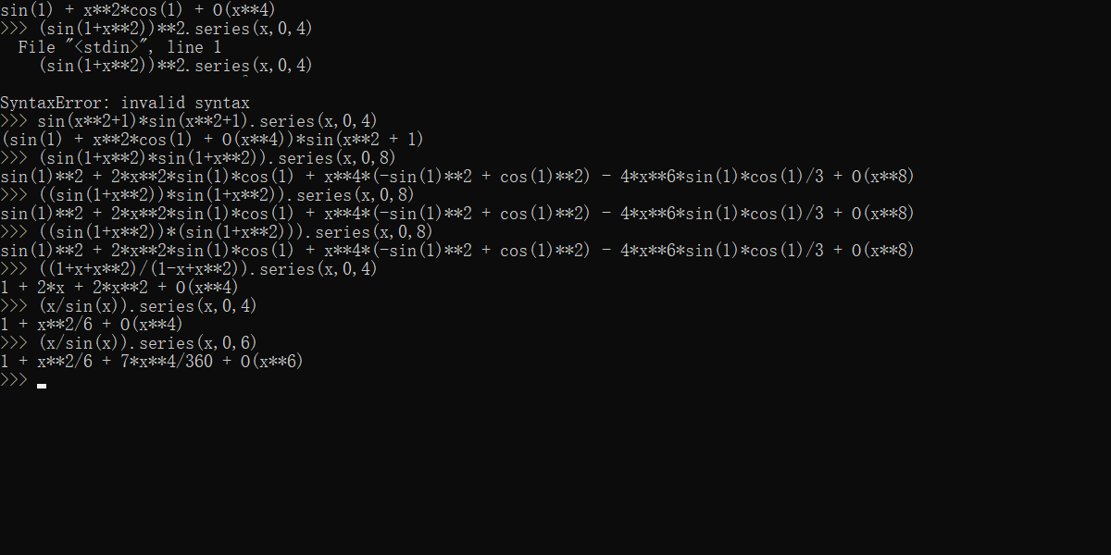

这里发现了一个问题

在求麦克劳林公式的时候指定展开到x\*\*4但是实际上式子只展开到x\*\*2，只有佩亚诺余项到了x\*\*4

用python求解线性代数作业

1.求如下两个矩阵的相乘

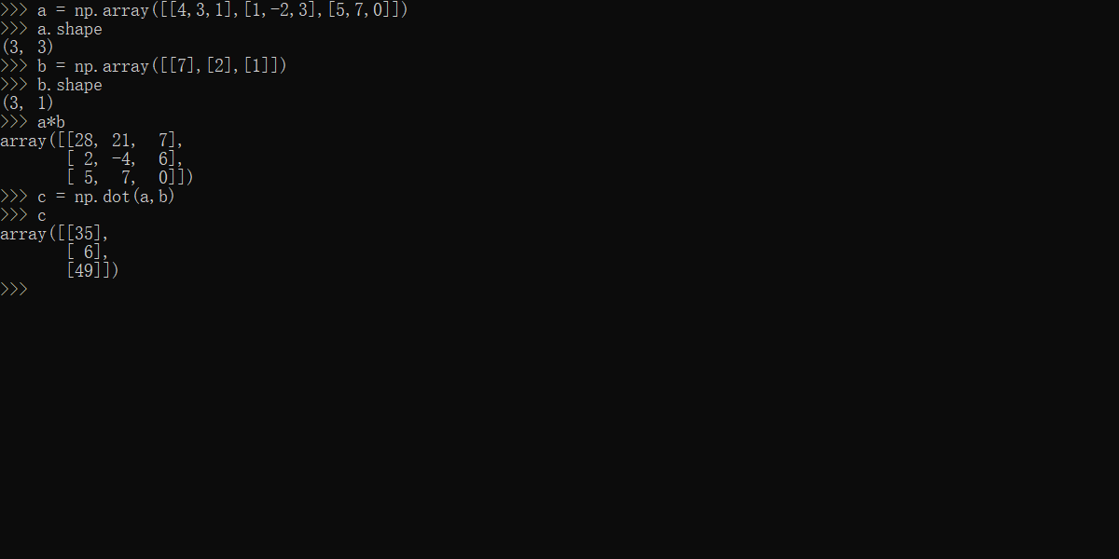

2.求如下矩阵的逆矩阵

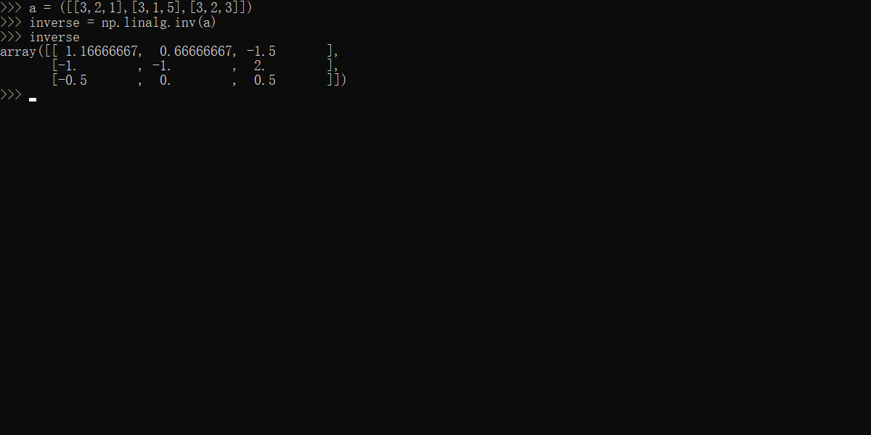

以上两个结果都符合课后习题的答案

实验小结

初步了解了python这种语言和其强大的进行科学运算的能力

另外身为一个不学线性代数的医学生基本上是照葫芦画瓢的写了几行不知道算不算代码的东西就可以算出矩阵乘积啊逆矩阵啊之类的给自己手算完全不会算的东西也是有点感慨计算机的厉害程度…